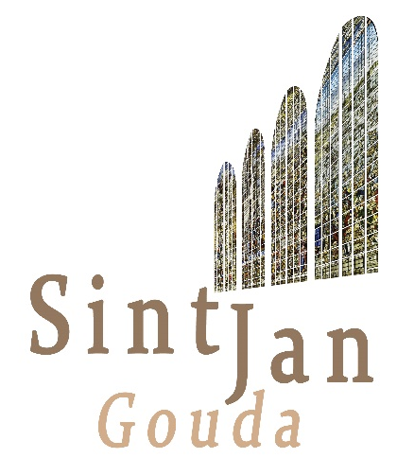
Gouwe Moment
muziek, woord, stilte en gebed

elke donderdag in juli en augustus
12.00-12.30 uur – toegang vrij*
www.rvkgouda.nl

voorgangers 2019
donderdag | titel | naam | functie | in/van/voor | kerk
4 juli | Pastor | Martine Versteeg | geestelijk verzorger | Prinsenhof en De Hanepraij | RK
11 juli | Ds. | Dick Eric van Dorsten | geestelijk verzorger | Groene Hart Ziekenhuis | PKG
18 juli | Drs. | Ineke Koning-Polet | geestelijk verzorger | GGZ Rivierduinen | PKG
25 juli | Pastor | Bert Robben | oud-directeur | Savelberg | RK
1 augustus | Ds. | Bert Loonstra | predikant | Christelijke Gereformeerde Kerk | CGK
8 augustus | hr | Dick van Dijk | adviseur | Hart voor de Kerk | PKN
15 augustus | hr | Wouter den Ouden | secretaris | Oecumenisch Initiatief Gouda | OIG
22 augustus | Ds. | Leonie Bos | predikant | Ontmoetingskerk | PKG
29 augustus | Ds. | Kees van den Berg | predikant | Pauluskerk | PKG

* vanaf 11.45 uur vrije toegang via de deur tegenover de tuin van Museum Gouda tot het koor van de kerk

